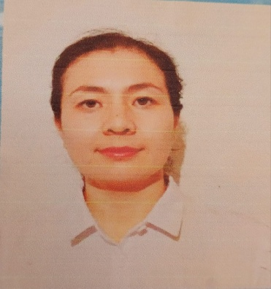

Тәрбиеші: Егизбаева Мухабат Арипхановна

Туған жылы: 26.01.1992 ж

Санаты: жоқ

Жалпы өтілі: 7 ж

Педагогикалық еңбек өтілі: 7 ж

Білімі: Жоғары

Оқу орны: Аймақтық әлеуметтік-инновациялық университеті

